Ⅶ.中学校で必要な物 在中学需要的物品
お子さんが中学校へ入る事が決まったら、学校生活や学習に必要な準備をしましょう。
下記を参考にしてお子さんの学校に合わせて準備して下さい。
如果您孩子决定上中学的话，要做学校生活和学习所需的准备。请参考以下内容，配合您孩子的学校进行准备。根据学校，必要的物品可能有所不同。请务必确认孩子将去的学校的列表。

a) 服装と持ち物(例) 衣服和随身物品（例子）
- 制服 男女ともに，学校指定の夏服と冬服がある。学校から制服が売られている店舗の情報を聞くこと。
制服 (SEIFUKU) 有学校指定的夏装和冬装。请向学校问销售制服的店铺的信息。
- 上履き 学校指定 ※学年によって色の指定がある場合がある。
室内鞋 (UWABAKI) 学校指定
※根据年级有指定颜色的情况。
- 名札 進級時や紛失した時は買う。入学式の日に配布される。
姓名牌(NAFUDA) 在入学典礼上发。
升级或弄丢时你必须买一个新的。
- 通学カバン 上学用书包 (TSUUGAKU KABAN) 朴素的颜色
体操着 学校指定のTシャツやジャージ 体操服 学校指定的T恤和运动衫
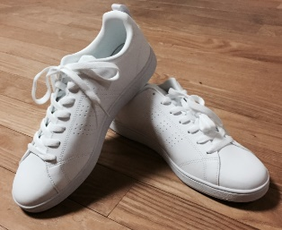
③
②
①
②②
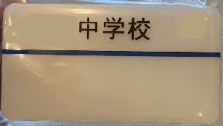
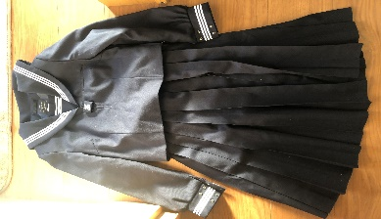
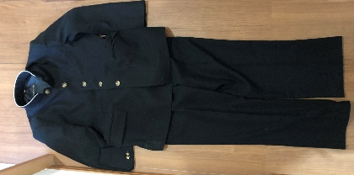

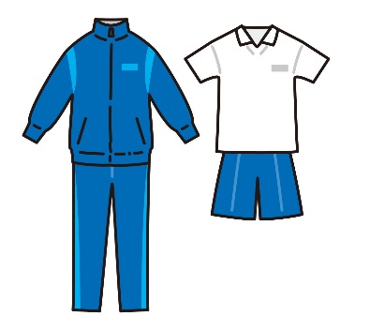
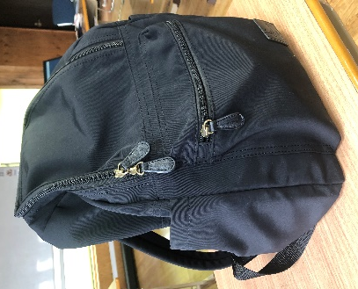
⑤
④④

②

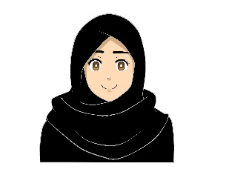
一般的にピアス・パーマ・化粧は禁止されています。 一般地戴耳环、烫发、化妆是被禁止的。
ヒジャブなどの宗教的な配慮等が必要な場合は、学校に相談してください。
需要希贾布等宗教上的照顾等的情况下，请和学校商量。

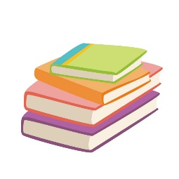
b) 学用品 学习用品

- 各教科書は無償配布されています。 各教科书(KYOUKASHO)是免费发放的。
- 各科目のノート 每个科目的笔记
- 文房具、筆箱、鉛筆、消しゴム、定規 など 文具，铅笔盒，铅笔，橡皮，尺子等
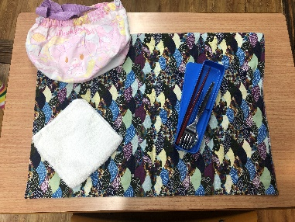
- 給食セット、ナプキン、スプーン、はし、マスク
餐饮用具 (KYUSHOKU SETTO) , 餐巾( (NAPUKIN),
勺子, 筷子(HASHI), 口罩(MASUKU)

入学後に配布されるもの（一例） 入学后分发的物品 (例子)
・生徒手帳 ・学生手册
・ヘルメット ・头盔
・通学用自転車許可シール ・上学用自行车许可贴纸

自転車通学について ○关于骑自行车上学
学校に「自転車通学許可願」を提出し、登録シールをもらい、自転車に貼ります。
安全のため、自転車通学には厳しいルールが定められていますので、きちんと確認して厳守しましょう。

向学校提交“自行车上学许可申请”，领取登记贴纸，贴在自行车上。为了安全，自行车上下学有严格的规则，所以要好好确认严格遵守。
